

АДМИНИСТРАЦИЯ ГОРОДА КРАСНОЯРСКА

ПОСТАНОВЛЕНИЕ

08.05.2026 | № 384
​

О внесении изменений
в постановление администрации
города Красноярска
от 19.04.2018 № 268

В соответствии со статьей 16 Федерального закона от 06.10.2003
№ 131-ФЗ «Об общих принципах организации местного самоуправления в Российской Федерации», решением Красноярского городского Совета депутатов от 25.06.2013 № В-378 «Об утверждении Правил благоустройства территории города Красноярска», руководствуясь статьями 41, 58, 59 Устава города Красноярска, ПОСТАНОВЛЯЮ:
1. Внести в приложение к постановлению администрации города
Красноярска от 19.04.2018 № 268 «Об утверждении Архитектурно-художественного регламента улиц, общественных пространств города Красноярска» следующие изменения:
1) в абзацах десятом, тринадцатом, тридцать втором, тридцать третьем, тридцать четвертом пункта 4 слова «утвержденном постановлением администрации города от 28.11.2014 № 809» заменить словами «утвержденном постановлением администрации города Красноярска от 01.10.2025 № 813»;
2) пункты 12, 13 изложить в следующей редакции:
«12. Требования к внешнему виду временных сооружений:
1) при размещении временных сооружений на одной территории в радиусе 50 м должны соблюдаться следующие требования к их габаритам, цветовому решению и информационным конструкциям: взаимосвязанное колористическое решение, фактурная совместимость отделочных материалов, соотнесение размерных параметров, единый способ подсветки и благоустройство в едином стиле;
запрещается применение скатных кровель, верхняя отметка которых выступает над уровнем фриза (карниза);
фриз временного сооружения должен быть сформирован вдоль всех фасадов временных сооружений, иметь одинаковую высоту, материал и цветовое решение. При отсутствии фриза архитектурное решение временного сооружения с плоской кровлей должно предусматривать исключение видимости кровли;
витражи временного сооружения должны быть выполнены в едином стилистическом и конструктивном решении, иметь одинаковую высоту, материал и цветовое решение. Рисунок членений и ширина профиля должны композиционно соподчиняться общему архитектурному решению фасада. Аналогичные требования применяются к окнам и техническим окнам;
при наличии нескольких входных дверей для посетителей они также должны быть выполнены в едином стилистическом и конструктивном решении, иметь одинаковую высоту, материал и цветовое решение. Аналогичные требования применяются к дверям служебных входов, воротам;
в пределах временного сооружения высота перемычек (верхней линии проемов) витражей и окон должна находиться на одной композиционной оси. Аналогичные требования применяются к дверям главных входов, а также к служебным воротам;
комплекс временных объектов должен иметь единое архитектурно-художественное и цветовое решение, отделочные материалы, одинаковый способ подсветки, благоустройство;
при длине комплекса временных объектов (нестационарного торгового объекта) более 25 метров необходимо обеспечивать визуальное членение фасада за счет изменения цвета или фактуры материала отделки фасада, применения декоративных архитектурных элементов и сквозных проходов (арок);
допускаются архитектурные решения временного сооружения, обеспечивающие композиционное единство форм, цветовых решений, фактурную совместимость отделочных материалов, согласовывающиеся с общим архитектурным решением временного сооружения. Элементы фасада временного сооружения должны располагаться с учетом системы композиционных осей;
2) требования к материалам и облицовке временных сооружений:
при выборе материалов отделки фасада временного сооружения следует учитывать архитектурно-художественные характеристики среды, в которой размещается объект;
в отделке фасадов запрещается использование материалов, не соответствующих общему архитектурному решению главных фасадов временного сооружения;
все внешние поверхности временных сооружений, включая основание, должны быть облицованы;
к применению разрешены следующие материалы: металлические фасадные панели (кассеты), алюминиевые композитные панели, HPL-панели со скрытым креплением, фальцевые панели, деревянный планкен (обшивка деревянными рейками и брусками или материалами, имитирующими их), облицовочные панели, имитирующие натуральные материалы (природный камень, текстуру дерева, оштукатуренную поверхность), перфорированные металлические листы;
запрещается использовать в качестве материалов отделки стен сайдинг, блок-хаус, ОСП-плиту, фанеру, асбестоцементные листы (шифер) без заводского декоративного покрытия, профилированные листы, керамогранит, керамическую плитку (кафель), баннерную ткань, сотовый поликарбонат, фасадные панели (имитирующие кирпичную кладку, бревенчатый сруб), а также кирпич, бетонные блоки и прочие штучные кладочные материалы;
допускается применение профилированных листов в качестве материалов отделки фасадов охранных пунктов автостоянок, автомоек, мастерских по обслуживанию автомобилей, производственных баз и спортивных павильонов, при условии их размещения вне зоны особого городского значения и зоны повышенного внимания;
запрещается использовать облицовочные панели, листы с соотношением сторон менее чем 1:2;
запрещается использование открытых систем крепления стеновых панелей, в том числе при помощи кляммеров;
для скатных кровель запрещается применение шифера, рубероида и других рулонных материалов. Применение в пределах такой кровли различных материалов не допускается;
для навесов и козырьков над входами временных сооружений применяются закаленное стекло, монолитный поликарбонат, металлопластик. Применение сотового поликарбоната, профилированного листа, шифера, кованых элементов не допускается;
запрещается глухое заполнение окон и витрин, изменение прозрачности остекления, предусмотренного эскизным проектом;
при восстановлении отсутствующих или деформированных элементов облицовки фасада запрещается локальная облицовка, отличающаяся от текущей отделки фасада;
запрещается использовать светящиеся декоративные элементы, также самоклеящуюся пленку для оформления витрин и окон с внешней и внутренней стороны;
3) требования к колористическому решению временных сооружений:
для временных сооружений допускается использовать следующие сочетания цветов:

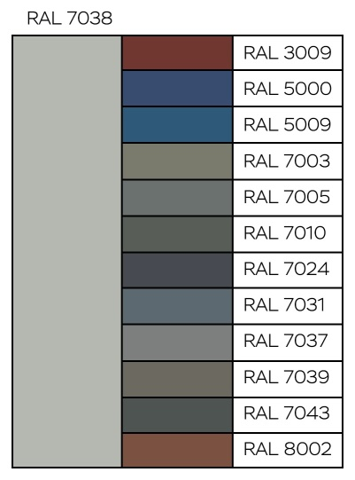 | 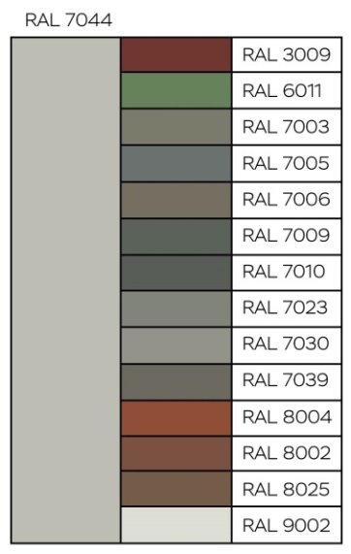 | 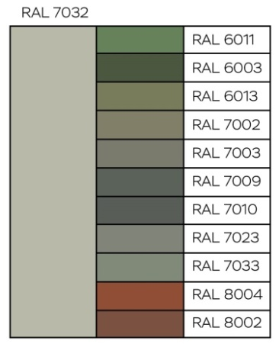
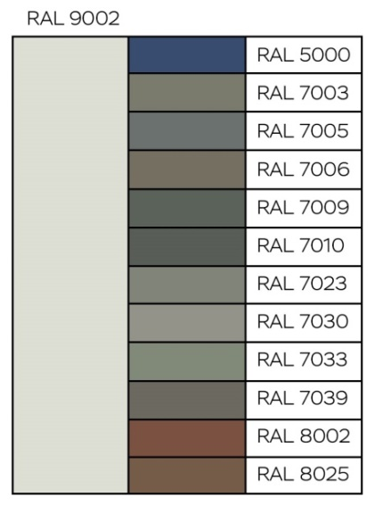 | 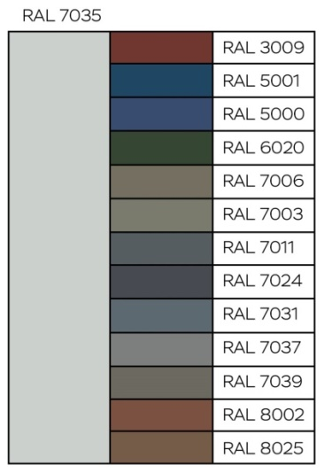
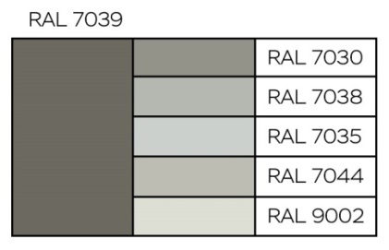 | 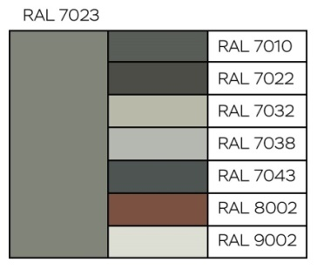 | 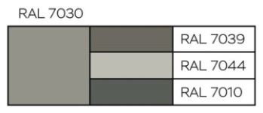
 |  | 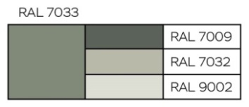
указанные цветовые сочетания могут быть дополнены добавочным цветом элементов фасада (витрин окон, дверей, ворот, и т.д.), гармонично сочетающимся с общим колористическим решением временного сооружения;
запрещается применение открытых ярких цветов в отделке (окраске) временных сооружений;
запрещается применять фирменные (брендовые) цвета в отделке (окраске) фасадов временных сооружений;
сочетания цветов и их композиционное решение должны соответствовать архитектурному решению фасадов, обеспечивать гармоничное вписание временного сооружения в окружающую городскую среду;
для конструкций окон, витражей и дверей запрещается применение металлопластикового профиля белого цвета, за исключением случаев, когда белый цвет имеет достаточный контраст и/или органично вписывается в архитектуру фасада;
цвета материалов отделки временных сооружений должны точно соответствовать колористическому решению, согласованному при заключении договора на размещение временного сооружения, дополнительного соглашения к договору на размещение временного сооружения о проведении работ по модернизации;
запрещается локальная покраска участков фасада (при восстановлении нарушенной отделки или удалении несанкционированных надписей) в цвета, отличающиеся от существующего цвета фасада;
не допускается использование непрозрачного, тонированного, зеркального, цветного остекления, не соответствующего общему колористическому решению временного сооружения;
4) требования к информационному оформлению временных сооружений:
для информационного оформления временных сооружений допускается применение следующих видов информационных конструкций:
конструкция из отдельных букв;
консольная конструкция;
информационная табличка;
крышная конструкция;
размещение других видов информационных конструкций не допускается;
юридическое лицо или индивидуальный предприниматель вправе разместить на фасаде временного сооружения одну информационную конструкцию в границах главной входной группы. Дополнительно в границах информационного фриза может быть размещена консольная конструкция и информационная табличка;
не допускается размещать любые виды информационного оформления (включая самоклеящуюся пленку) на внешних поверхностях временных сооружений, витражном остеклении с обеих сторон и входных дверях, за исключением информационных табличек;

все информационные конструкции размещаются и оформляются в соответствии с пунктом 5 настоящего Регламента, за исключением особенностей, указанных в настоящем пункте;
5) конструкция из отдельных букв:
вывески должны размещаться параллельно участку фасада, на котором они располагаются, и выступать от плоскости фасада не более чем на 0,1 м;
для временных сооружений с конструктивным фризом информационные конструкции из отдельных букв размещаются в границах данного фриза;
для временных сооружений без конструктивно выделенного фриза информационная конструкция из отдельных букв размещается на участке между перемычкой окон/витрин и верхним краем фасада;
максимальная высота текстовой информации, включая товарные знаки, должна быть одинаковой, не более 0,4 м;
6) консольная конструкция:
консольная конструкция может крепиться на дистанционных держателях длиной не более 0,15 м или устанавливаться вплотную к фасаду;
размер консольной конструкции не должен превышать 0,5 м х 0,5 м;
минимальное расстояние между консольными конструкциями на протяжении фасада временного сооружения 8 м;
7) информационная табличка:
в качестве фонового цвета информационных табличек, расположенных на глухих участках фасада, рекомендуется использовать цвета фасада временного сооружения или ахроматические цвета (белый, оттенки серого). При размещении информационных табличек на остекленной поверхности подложка должна быть прозрачной;
запрещается использовать в качестве фонового цвета флуоресцентные цвета, использовать фотографические изображения или трехмерные визуализации;
максимальный размер информационных табличек при расположении на фасаде или на остеклении дверных полотен 0,25 м по ширине и 0,35 м по высоте;
8) крышная конструкция:
устанавливать крышные конструкции допускается только на временных сооружениях со скатной кровлей;
крышные конструкции, размещаемые на временных сооружениях, должны соответствовать требованиям, установленным пунктом 5.3 настоящего Регламента;
высота крышной конструкции не более 0,4 м;
расстояние от уровня кровли до информационного поля конструкции должна составлять не более 0,2 м;
9) требования к дополнительному оборудованию, размещаемому на временных сооружениях:
наружные блоки кондиционеров размещаются с учетом композиционных осей на боковых и задних участках фасада временного сооружения. Их необходимо закрывать декоративными коробами из перфорированных металлических листов, окрашенных в цвет фасада;
размещать кондиционеры на фасадах, ориентированных на пешеходные пути движения пешеходов и зоны отдыха, не допускается;
в отношении водосточных труб следует применять скрытую систему водоотведения (размещение водосточных труб внутри конструкции стены). Цвет водосточных труб должен соответствовать цветовому решению фасада временного сооружения;
запрещается устраивать выводы водосточных труб, прямой сброс воды с крыши объекта в сторону путей движения пешеходов и зон отдыха населения. Высота падения воды должна составлять не более 200 мм;
следует использовать скрытый монтаж коробов рольставен;
ширина рольставен не должна превышать ширину оконного и дверного проема;
цветовое решение и дизайн рольставен, располагаемых в границах всего временного сооружения, должны выполняться в едином стиле с учетом цветового решения фасадов или окон и входных групп временного сооружения;
запрещается размещение защитных и декоративных решеток на витринах, оконных и дверных проемах временного сооружения;
форма, расположение и цветовое решение вентиляционных систем временного сооружения должны соответствовать архитектурному решению фасада;
10) требования к архитектурно-художественной подсветке временных сооружений:
в целях формирования более выразительного облика в темное время суток временные сооружения могут быть оборудованы архитектурно-художественной подсветкой;
допускается подсветка только белого цвета. Световая температура применяемых осветительных приборов должна быть 2700–5000 К с учетом цветового решения фасадов временного сооружения. В пределах одного объекта (или группы рядом расположенных объектов) следует обеспечивать единую световую температуру подсветки;
световая температура архитектурно-художественной подсветки временного сооружения должна сочетаться с функциональным освещением окружающей городской среды и архитектурно-художественным освещением фасадов зданий, рядом с которыми расположено временное сооружение;
контурная подсветка фасадов временного сооружения может выполняться только в комплексе с заливающей подсветкой;
запрещается подсветка с использованием светящихся лент, шнуров, гирлянд (за исключением праздничной), а также использование любых светодинамических эффектов в подсветке временных сооружений;
допускается применять осветительные приборы нейтрального дизайна без дополнительного декора и стилизации под исторические стили;
параметры мощности и конструкция осветительных приборов должны исключать слепящий эффект для всех групп пользователей.
13. Требования к внешнему виду временных объектов – автостоянок:
1) внешний вид охранного пункта должен соответствовать требованиям пункта 12 настоящего Регламента;
максимальные габаритные размеры охранного пункта без учета лестницы составляют 3 м х 3 м, максимальная разрешенная высота – 6 м, с учетом всех выступающих элементов;
лестница охранного пункта должна быть выполнена в соответствии с архитектурным и цветовым решением охранного пункта;
2) ограждение автостоянок должно быть в виде металлического ажурного ограждения, выполненного из оцинкованных стальных элементов диаметром до 5 мм в форме вертикальных ячеек, соединенных между собой при помощи точечной сварки;
допустимые цветовые решения ажурного ограждения автостоянок, расположенных в зонах особого городского значения и зоны повышенного внимания:

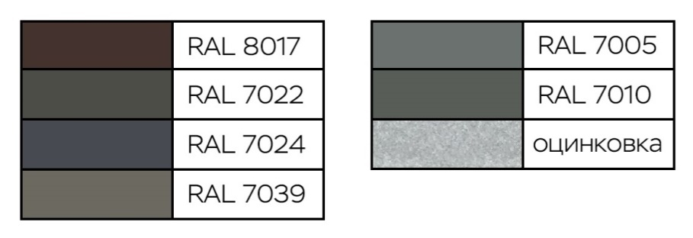
допустимые цветовые решения ажурного ограждения автостоянок, расположенных на остальных городских территориях:

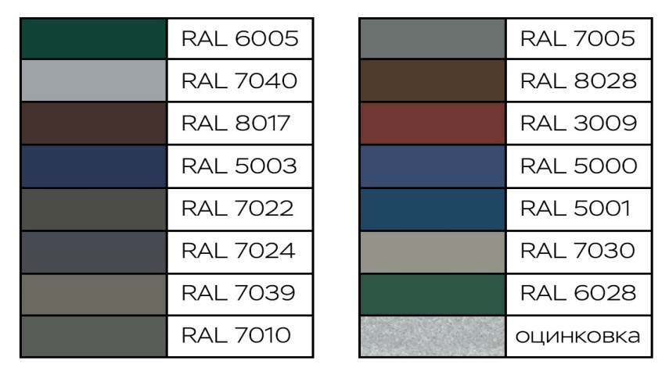

цветовое решение ограждений автостоянок должно соответствовать цвету объектов, входящих в состав временного сооружения и окружающей городской среде.
Не допускается:
установка ограждений из профилированного листа, сетки рабицы;
использование глухих ограждений, колючей проволоки;
облицовка ограждения или размещение на ограждении баннерных панно, растяжек;
применение в пределах одного объекта разных типов ограждения;
3) информационное оформление автостоянки допускается выполнять в одном из следующих вариантов:
информационная конструкция из отдельных букв, расположенная на фасаде, ориентированном на подъезд к автостоянке или въездные ворота, между линией перекрытия и перемычкой оконного проема, высотой не более 0,4 м с внутренней подсветкой (при ее наличии);
информационная конструкция, выполненная в виде настенного панно второго типа, размерами не более 0,6 м x 0,8 м на ограждении справа или слева от въезда;
дополнительно при въезде на автостоянку должна быть установлена схема движения и размещения автотранспортных средств, с учетом мест для инвалидов, с размерами не более 0,6 м x 0,8 м;
размеры настенного панно второго типа и схема движения и размещения автотранспортных средств должны быть одинаковыми, располагаться с учетом композиционных осей;
схема движения и размещения автотранспортных средств может быть объединена с информационной конструкцией в виде настенного панно второго типа при условии, что общие размеры единой конструкции не будут превышать 1,0 м х 0,8 м;
4) автостоянки должны быть оборудованы освещением по периметру территории, дежурным освещением территории в районе ворот и охранного пункта;
5) не допускается применение элементов благоустройства, выполненных с использованием автомобильных шин, а также их складирование на территории автостоянки.».
2. Настоящее постановление опубликовать в газете «Городские новости» и разместить на официальном сайте администрации города Красноярска.

Исполняющий обязанности
Главы города А.Л. Попето

